Внеклассное воспитательное мероприятие в 1 классе
Тема «Кто жить умеет по часам»

Цель: развитие представления первоклассников о роли режима дня в жизни человека.
Задачи:
- убедить в необходимости соблюдать режим дня и ценить время;
- начать формировать в ребенке силу воли, дисциплинированность и порядок в определении правильного режима дня;
- воспитание дисциплины в формировании своего правильного ритма жизни.

Оборудование: нарисованные часы каждому ученику, карандаши цветные, презентация

Ход мероприятия
1 .ОРГ. МОМЕНТ
- Сегодня нас ждет удивительное открытие. Ну что, вперед к открытиям!

2. ЧТО ТАКОЕ РЕЖИМ ДНЯ И ДЛЯ ЧЕГО НУЖНЫ ЧАСЫ
- Еще в древние века, более 2000 лет назад человек придумал солнечные, водяные, песочные часы, затем появились часы механические, кварцевые, электронные. (СЛАЙДЫ 2 - 7).
- Наверное, в истории человечества не было бы так много самых разных часов, если бы не нужно было знать время. Для чего же человеку всегда нужны часы и необходимо знать который час? (СЛАЙД 8)
(Чтобы жить по определенному расписанию, чтобы успеть выполнить все задуманное и поэтому будет хорошее настроение, человек будет счастлив).
- От того умеет ли человек все задания выполнять вовремя, зависит его успех и в школе и дома. Организм человека привыкает к определенному ритму жизни. Например, пища лучше усваивается, если кушать в одно и тоже время. Как называется распорядок дня, который необходимо соблюдать для счастливой жизни и здоровья? (Режим дня!) (СЛАЙД 9)
- Игра «Собери пазлы из режимных моментов».
Режимные моменты – это обязательные действия, которые прописаны в режиме дня, например, обед, прогулка, сон.
Я читаю стихотворение С. Баруздина, а вы выбираете режимные моменты. Кто больше найдет и запомнит. Слушаем внимательно «Стихи о человеке и его часах».
Стихотворение читается по частям, и называются режимные моменты

- Ведут часы секундам счёт,
Ведут минутам счёт.
Часы того не подведут,
Кто время бережёт,
Кто жить умеет по часам
И ценит каждый час,
Того не надо по утрам
Будить по десять раз.
(подъем)
- И он не станет говорить,
Что лень ему вставать,
Зарядку делать, руки мыть
И застилать кровать.
(зарядка, умывание, уборка постели)
- Успеет он одеться в срок,
Умыться и поесть.
Успеет встать он за станок,
За парту в школе сесть.
(Одевание, завтрак, дорога в школу)
- С часами дружба хороша!
Работай, отдыхай,
Уроки делай не спеша
И книг не забывай!
(подготовка д/з, чтение книг, отдых)

- Чтоб вечером, ложась в кровать,
Когда наступит срок,
Ты мог уверенно сказать:
- Хороший был денёк!
(подготовка ко сну)

- Молодцы, собрали все пазлы из режимных моментов.
- Какие пословицы и поговорки про время, режим дня вы знаете?
(Народная мудрость гласит: Делу время, потехе час. Всему свое время. Время деньги – для рабочих. А для учащихся - Час упустишь годом не наверстаешь. – Не усвоишь 1 урок, так весь год и не сможешь понимать материал, трудно тогда учиться будет).

3. ФИЗКУЛЬТМИНУТКА (СЛАЙД 10)
Возьмите себе на заметку! Чтобы снять напряжение, расслабиться, иногда достаточно выполнить простое упражнение. Сядь поудобнее (в кресло или на диван). Закрой глаза, представь, что сейчас лето, ты находишься на берегу реки или моря. Ласково греет солнышко, ты собираешься поплавать в теплой воде. Глаза закрыты и ты поднимаешь из вправо вверх на солнышко смотреть. Вдруг пролетела чайка влево и упала в море, а ты следишь за ней глазами. Вот еще одна кругом кружится над морем. И вот уже вечереет и ты уходишь в дом. Глазки открываются и приступаем к занятиям.

4. А У МЕНЯ КАКОЙ РЕЖИМ?
- Не зря я сказала, что режим дня делает нас счастливее? Кто скажет почему?
(ответы детей) (Слайд 11)
Если будешь ты стремиться
Распорядок выполнять,
Станешь лучше ты учиться,
Лучше будешь отдыхать.
- Ребята, проверим, какой у вас режим дня. На ваших циферблатах отметь время начала и окончания следующих занятий и закрась край сектора цветным карандашом.
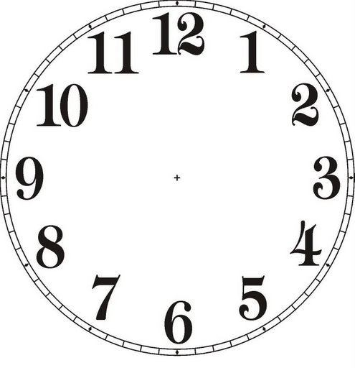
В какое время ты просыпаешься и готовишься к школе?
В какое время ты в школе?
В какое время ты занимаешься в кружках и спортивных секциях?
В какое время ты делаешь уроки, читаешь?
В какое время ты помогаешь взрослым?
В какое время ты гуляешь?
В какое время ты играешь в компьютерные игры?
В какое время ты спишь?
- Посмотрим, кто самый внимательный: какие 4 очень важных и нужных режимных момента я не назвала? (завтрак, обед, полдник, ужин)
- А теперь посмотри правильный режим дня первоклассника.
- Работа с презентацией (СЛАЙДЫ 12 - 18). Обозначь правильные режимные моменты на своих часах и подпиши их. Поставь «+» около тех режимных моментов, которые ты выполняешь правильно.
- Поднимите руку тот, чей режим дня совпадает с правильным режимом.
- Молодцы, поздравляю вас, вы на правильном пути к успешной учебе и счастливой жизни!
- (СЛАЙД 19)
Помни твёрдо, что режим
Людям всем необходим.

5. ИТОГ
- Для чего необходим режим дня каждому человеку?
- Кто из вас теперь будет выполнять режим дня?
- Что нового вы узнали?

